**ReactNative事件处理流程**

在事件处理中，每个事件只能由一个组件处理，如组件C处理了事件，那么AB就不会处理这个事件了

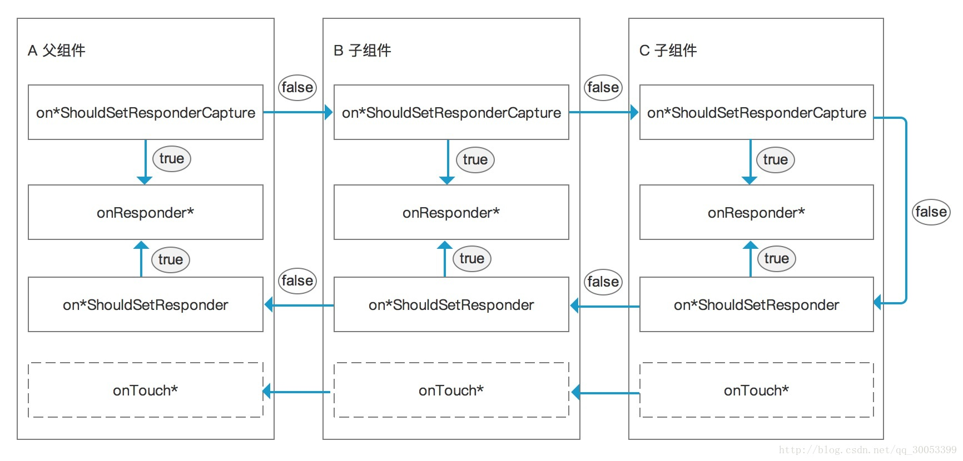

示例：如果发送一个触摸或移动事件，执行流程如下

1. **询问谁要处理这个事件**
2. 询问谁要拦截这个事件

调用A的onStartShouldSetResponderCapture，如果返回true，则由A处理这个事件，否则调用B的onStartShouldSetResponderCapture，然后C的...

如果没有组件拦截则进入下步

1. 询问谁要处理这个事件

调用C的onStartShouldSetResponder，如果返回true，则由C处理这个事件，否则调用B的，然后A的

1. **处理事件**

如果由组件要处理这个事件，则如果处理流程

1. 事件开始时，调用组件的onResponderStart函数
2. 事件开始时，调用组件的onResponderGrant函数
3. 事件移动时，调用组件的onResponderMove函数
4. 手指松开时，调用组件的onResponderRelease函数
5. ...

**简单示例代码**

<View

    onStartShouldSetResponderCapture={()=>{

        return true;

    }}

    onResponderGrant={() => {

        this.setState({ backgroundColor: '#0002' });

    }}

    onResponderRelease={()=>{

        this.setState({ backgroundColor: '#0000' });

    }}

>

    <Button><Text>主题</Text></Button>

</View>